

Susana

0073776255

UJI KOMPETENSI KEAHLIAN

Pengembangan Perangkat Lunak dan Gim

**2025**

`

**Index.php**

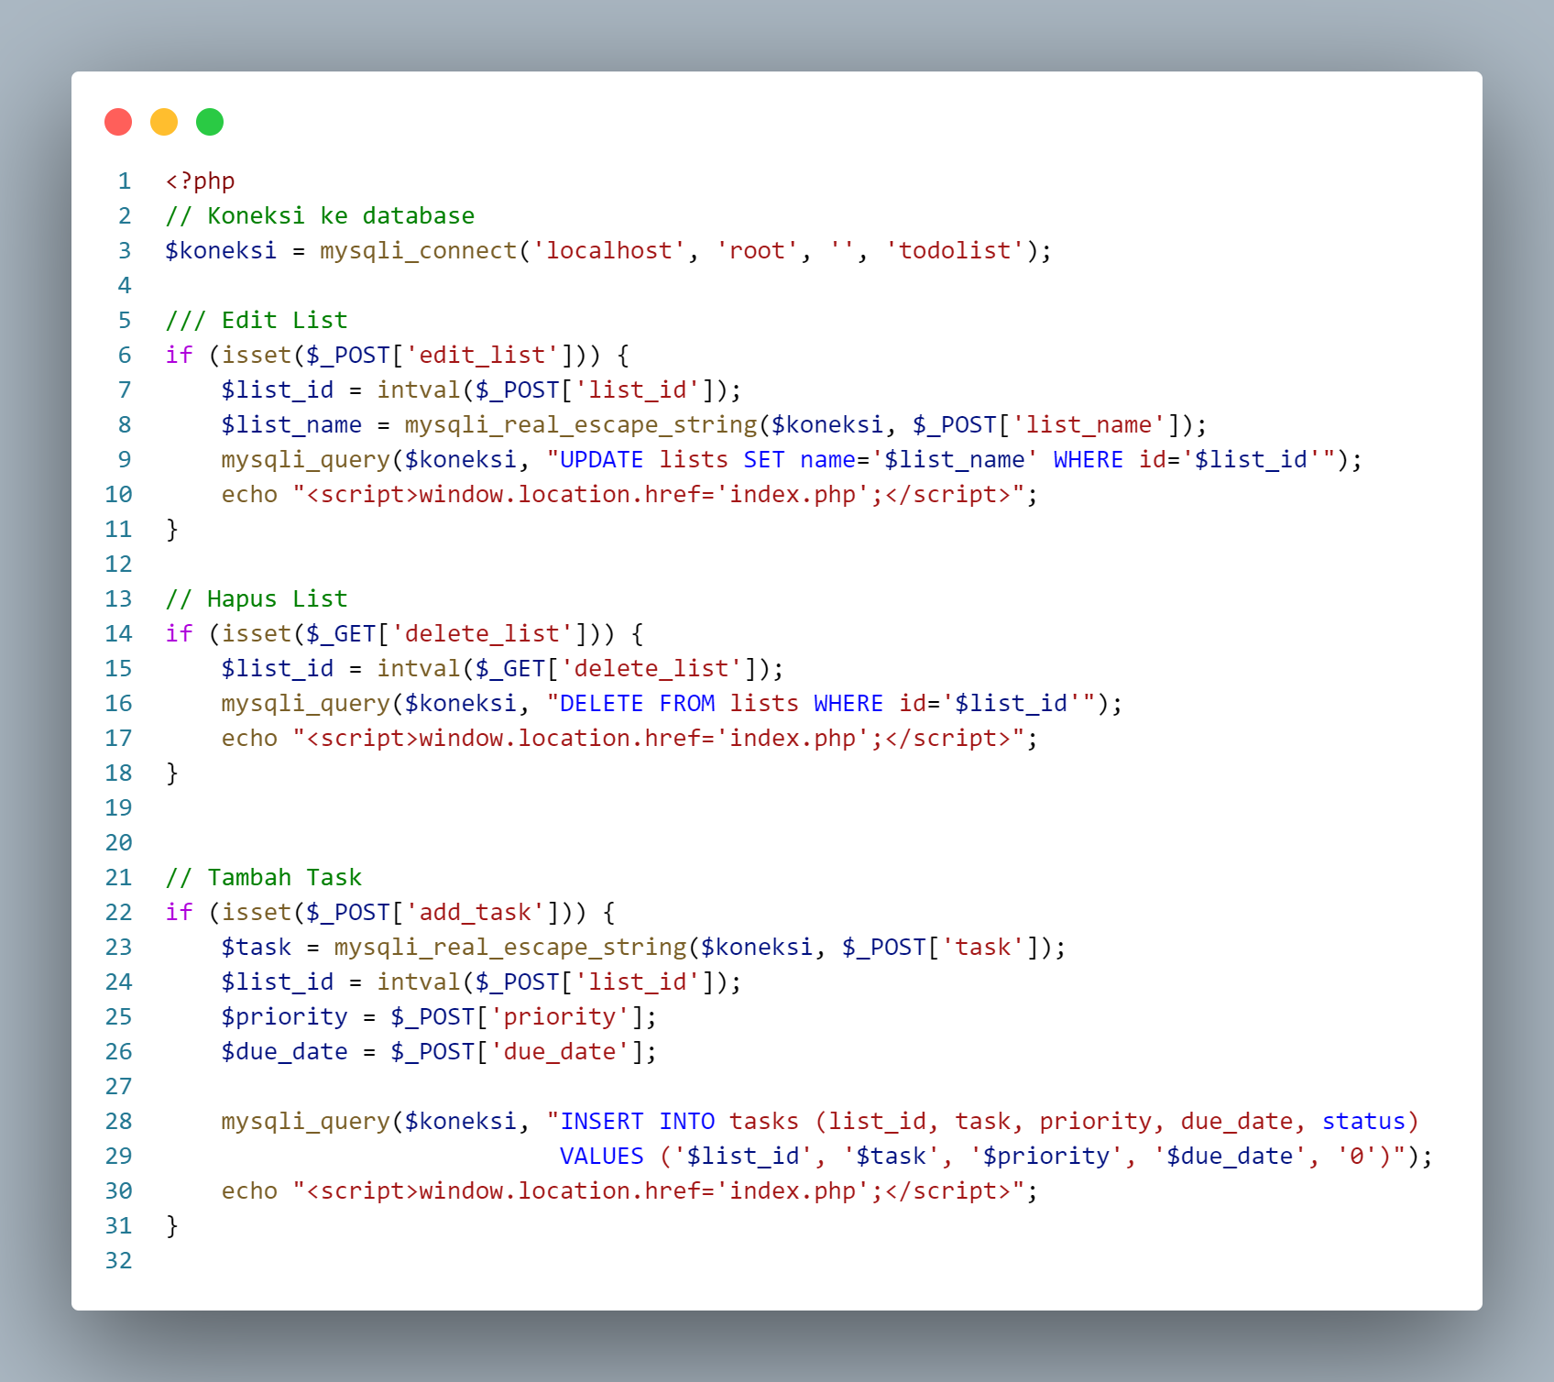

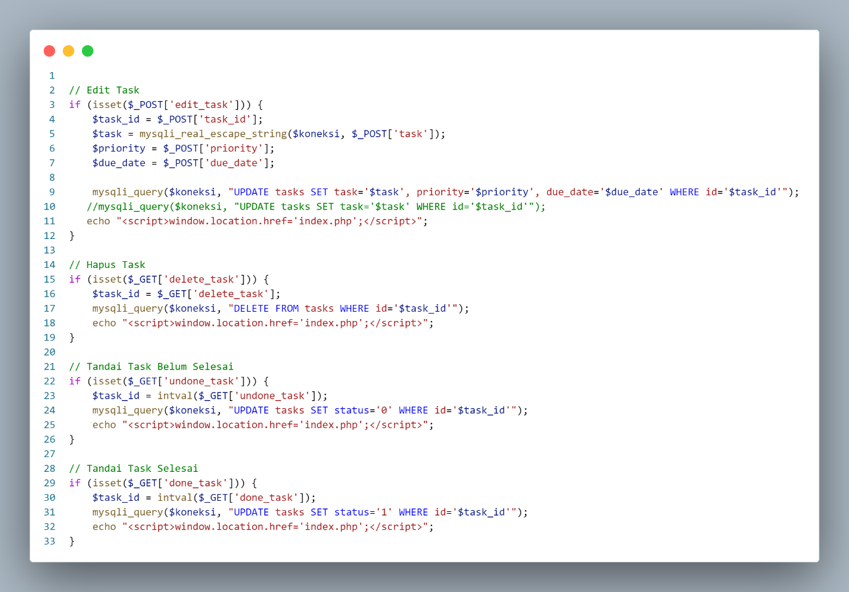

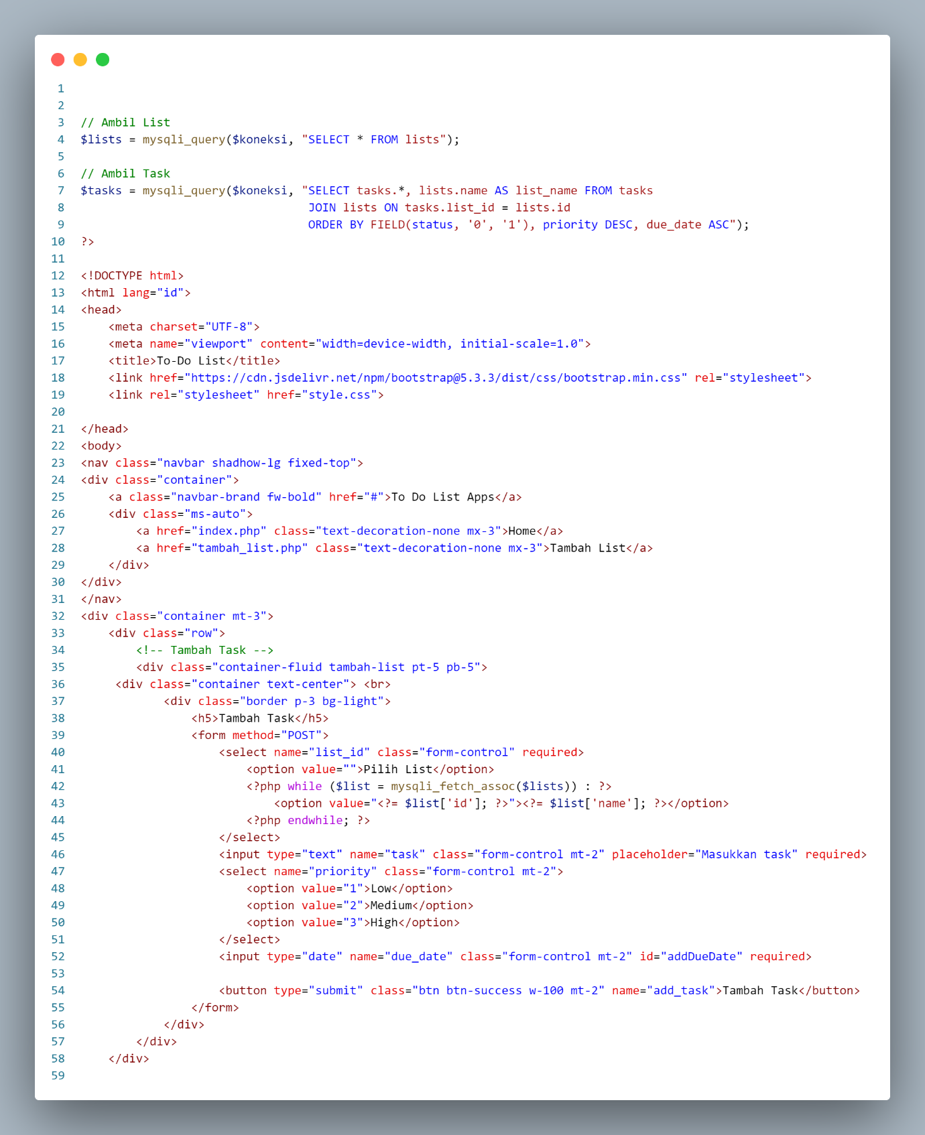

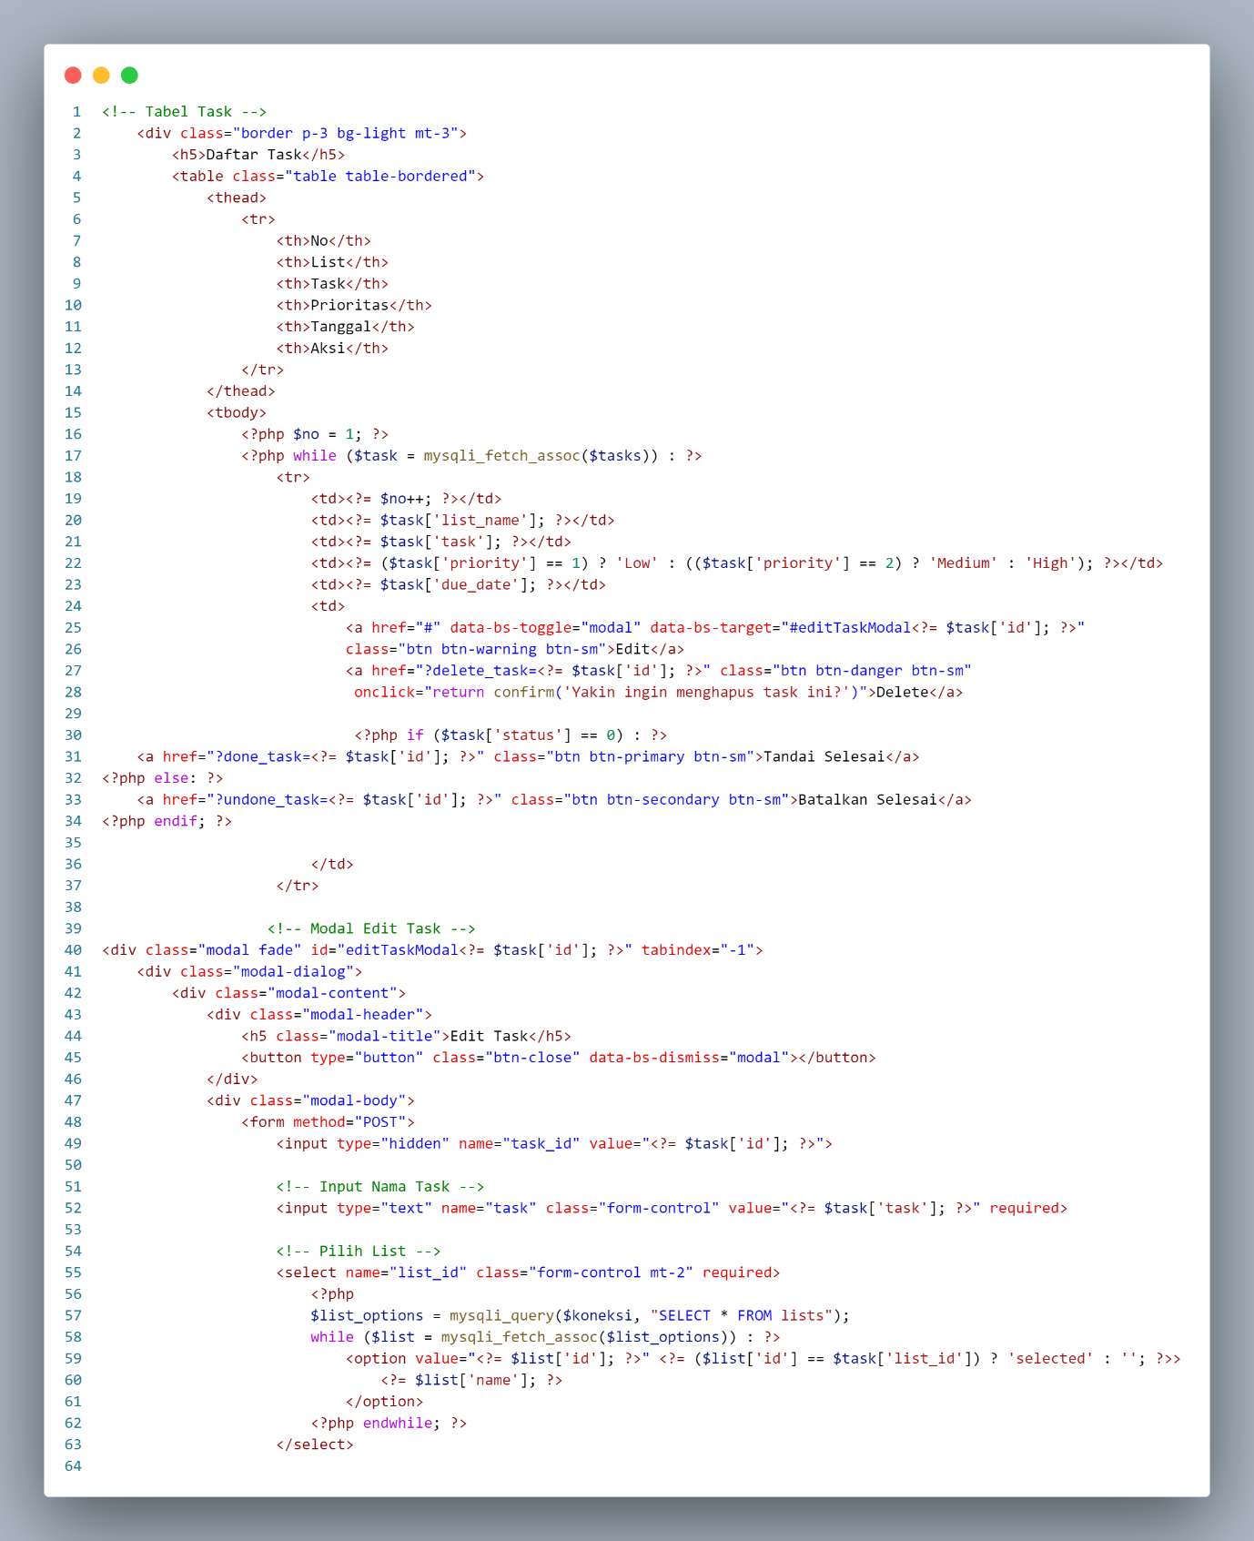

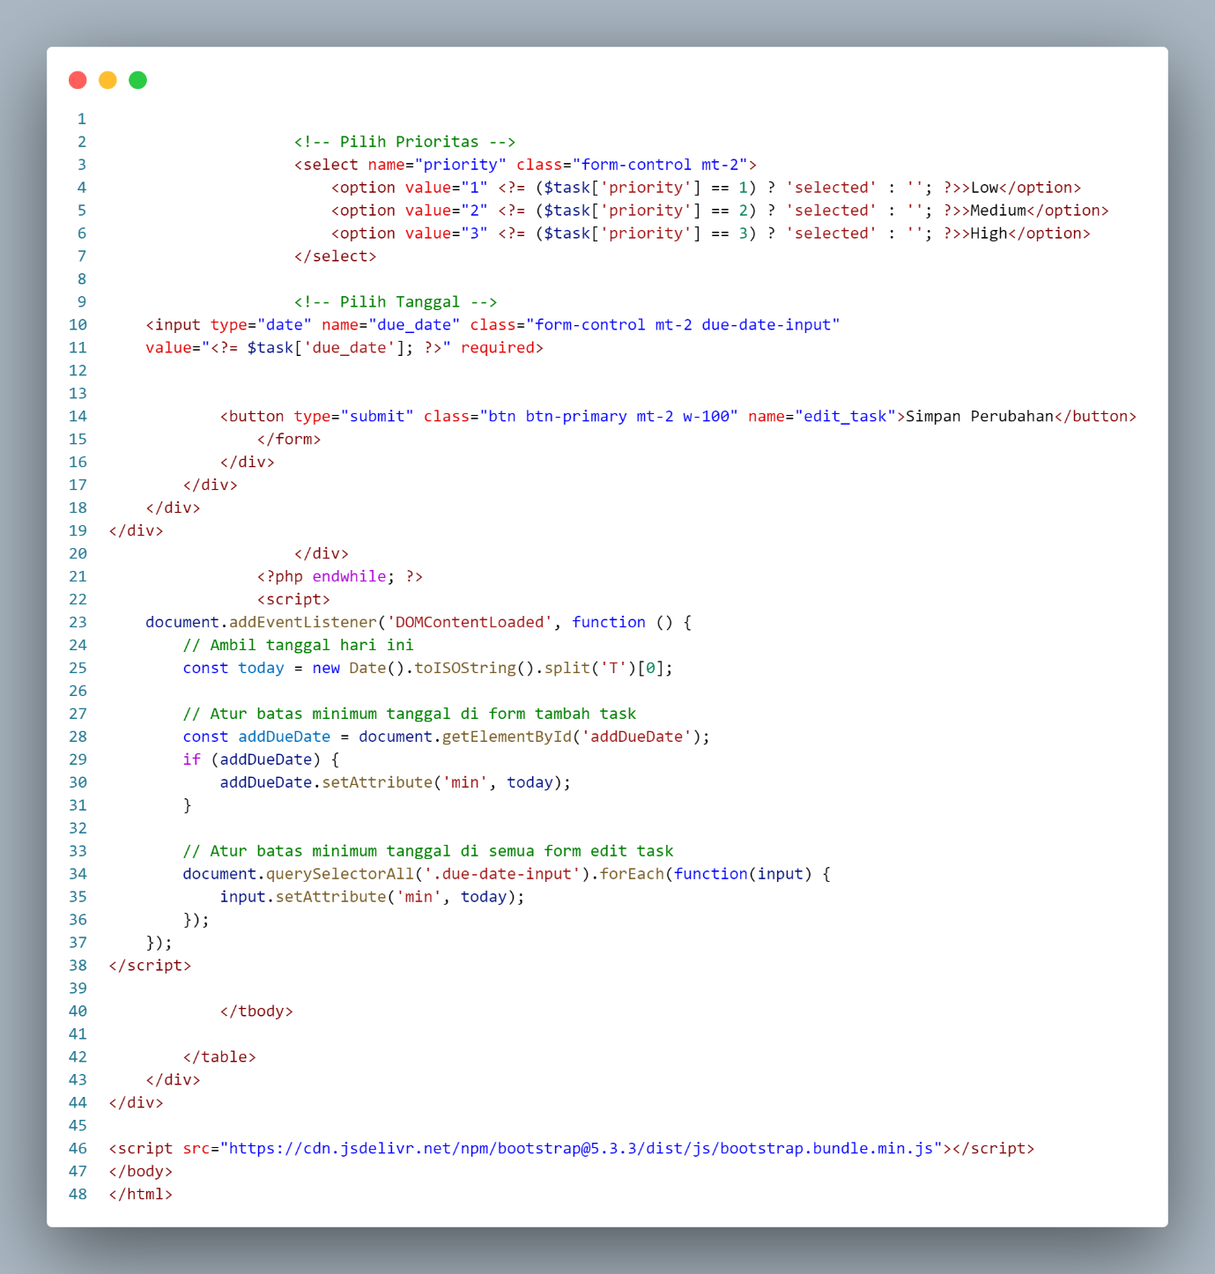

**Halaman index.php** berfungsi sebagai **halaman utama aplikasi To-Do List** yang menampilkan dan mengelola semua data task dan list. Di halaman ini, pengguna dapat **menambahkan task baru**, melihat daftar seluruh task yang sudah dimasukkan, serta melakukan **aksi seperti edit, hapus, tandai selesai, atau batalkan selesai**. Halaman ini juga mengambil data dari database (lists dan tasks) dan menyajikannya dalam tampilan tabel yang rapi menggunakan Bootstrap. Selain itu, terdapat validasi tanggal menggunakan JavaScript agar user hanya bisa memilih tanggal hari ini atau setelahnya saat mengatur deadline.

Tambah List.php

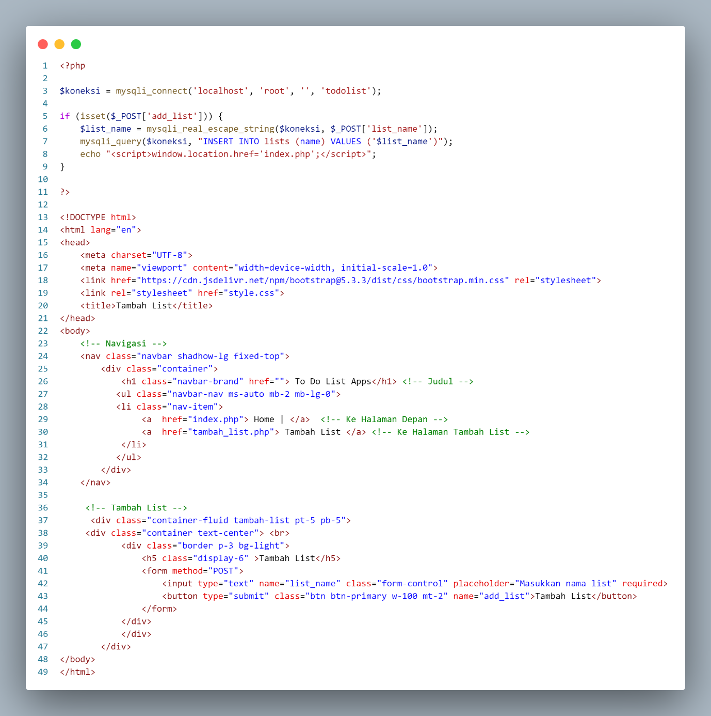

**Halaman tambah_list**.**php** berfungsi untuk menambahkan list baru ke dalam aplikasi To-Do List. Ketika pengguna mengisi nama list pada form dan menekan tombol "Tambah List", data tersebut akan disimpan ke dalam database melalui query INSERT INTO lists. Setelah itu, pengguna otomatis diarahkan kembali ke halaman utama. Halaman ini juga dilengkapi dengan tampilan sederhana menggunakan Bootstrap dan navigasi untuk memudahkan pengguna kembali ke halaman utama atau tetap di halaman tambah list.

Style.css

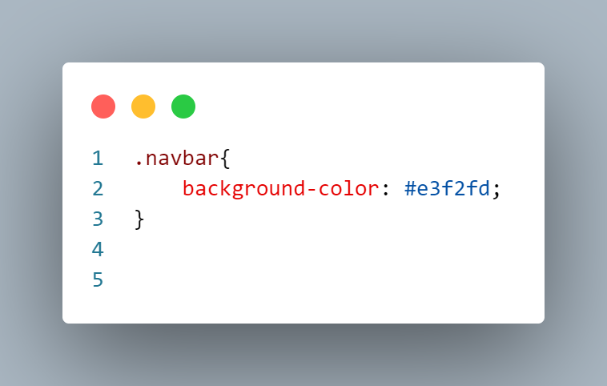

Codingan .navbar { background-color: #e3f2fd; } berfungsi untuk memberikan **warna latar belakang** pada elemen navigasi (navbar) dalam halaman web. Nilai warna #e3f2fd adalah warna biru muda yang memberikan kesan cerah dan bersih, sehingga membuat tampilan navigasi lebih menarik dan nyaman dilihat.

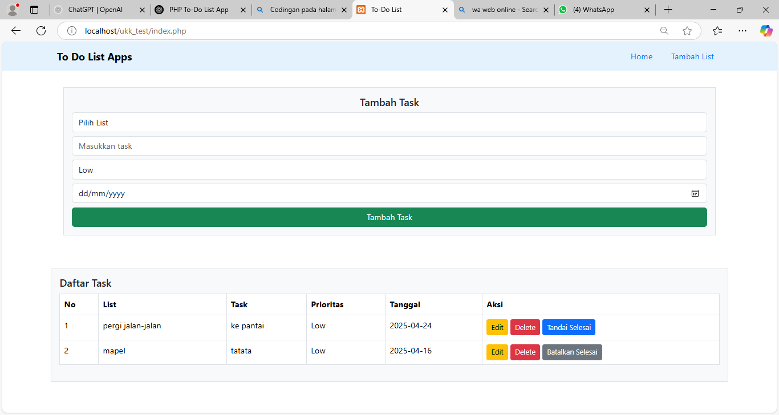**Tampilan**

Tampilan utama dari aplikasi To Do List yang dirancang untuk membantu pengguna dalam mengelola berbagai tugas. Pada bagian atas halaman terdapat form **Tambah Task** yang memungkinkan pengguna untuk menambahkan tugas baru. Form ini terdiri dari beberapa elemen input, yaitu dropdown untuk memilih list yang sudah tersedia, kolom untuk memasukkan nama task, dropdown prioritas (misalnya Low), serta input tanggal dengan format dd/mm/yyyy. Setelah semua data diisi, pengguna dapat menekan tombol hijau "Tambah Task" untuk menyimpan tugas ke dalam sistem.

Di bawah form tersebut terdapat tabel **Daftar Task** yang menampilkan semua tugas yang telah ditambahkan. Tabel ini memiliki kolom: No, List, Task, Prioritas, Tanggal, dan Aksi. Kolom aksi menyediakan tombol **Edit** (warna kuning) untuk mengubah data task, **Delete** (warna merah) untuk menghapus, serta tombol biru atau abu-abu untuk menandai task sebagai selesai atau membatalkan status selesai.

Di pojok kanan atas halaman juga terdapat menu navigasi sederhana berupa link **Home** dan **Tambah List**, yang memudahkan pengguna untuk berpindah antar halaman.

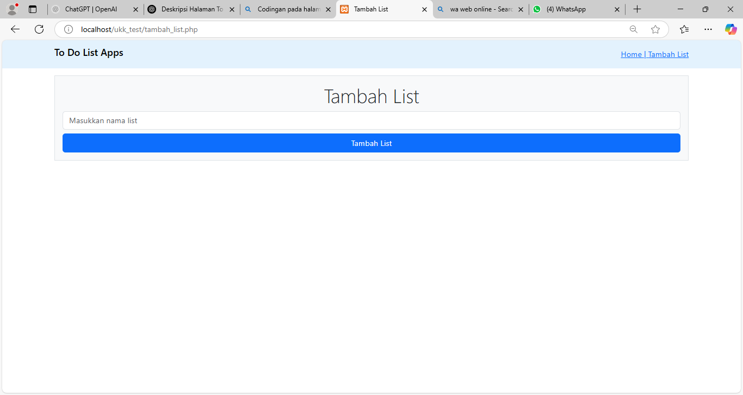

Fitur ini memungkinkan pengguna untuk membuat kategori atau daftar baru yang nantinya dapat digunakan untuk mengelompokkan tugas-tugas tertentu. Halaman ini memiliki antarmuka yang sederhana dan fokus, dengan satu input field untuk memasukkan nama list yang diinginkan.

Setelah pengguna mengetikkan nama list pada kolom bertuliskan *"Masukkan nama list"*, mereka dapat menekan tombol berwarna biru bertuliskan **Tambah List** untuk menyimpan data list tersebut ke dalam sistem. Tombol ini akan memproses input dan menambahkan list baru ke dalam database, yang kemudian bisa dipilih saat menambahkan task di halaman utama.